Что я слышу – забываю.
Что я вижу – я помню.
Что я делаю – я понимаю.
(Конфуций)

С самого рождения детей окружают различные явления природы: летним днем они видят солнце и ощущают теплый ветер, зимним вечером с удивлением смотрят на луну, темное небо в звездах, чувствуют, как мороз пощипывает щеки. Собирают камни, рисуют на асфальте мелом, играют с песком, водой. Предметы и явления природы входят в их жизнедеятельность, являются объектом наблюдений.
Дети дошкольного возраста очень наблюдательны: они делают свои выводы, умозаключения, устанавливают причинно-следственные связи. Поэтому, я веду целенаправленную, продуманную педагогическую работу по теме: "Опытно-экспериментальная деятельность старших дошкольников", которая обогащает ребёнка знаниями, учит его самого анализировать, раздумывать, размышлять над тем, что он узнает, оказывает благоприятное воздействие на мировоззрение ребёнка, развития его человеческих, социальных чувств.
Главное достоинство технологии экспериментирования заключается в том, что она дает детям реальные представления о различных сторонах изучаемого объекта, о его взаимоотношениях с другими объектами и со средой обитания.
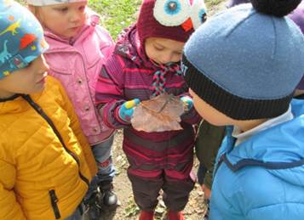
Основная цель педагогической идеи: Способствовать формированию и развитию познавательных интересов детей через опытно-экспериментальную деятельность.
Задачи:
− создать условия для экспериментальной деятельности;
− помочь детям лучше узнать окружающий мир;
− создать благоприятные условия для сенсорного восприятия, совершенствование таких жизненно важных психических процессов, как ощущения, являющихся первыми ступенями в познании окружающего мира;
− развивать мелкую моторику и тактильную чувствительность, прислушиваться к своим ощущениям и проговаривать их;
− научить детей исследовать жидкие и твердые тела (вода, песок, камни, воздух) в разных состояниях;
− через игры и опыты определять физические свойства различных тел (вода, песок, воздух);
− упражнять детей проводить элементарные опыты;
− развивать психические процессы: внимание, память, мышление, воображение;
− стимулировать активность детей для разрешения проблемной ситуации;
− развить речь, пополнить словарный запас;
− формировать умение делать самостоятельные умозаключения по результатам обследования;
− развить интерес к изучению нового.
Технологию экспериментальной деятельности применяю поэтапно, по месяцам и по неделям: ее особенность - максимально эффективно использовать в работе с детьми по ознакомлению с явлениями природы благоприятные периоды каждого сезона.
Работа ведётся по разделам:
1. Опыты с водой.
2. Опыты с воздухом.
3. Опыты с песком, глиной камнями.
4. Опыты с солью, сахаром.
5. Опыты с различными материалами: стеклом, зеркалом, бумагой, деревом, металлом, мылом и т.д.
6. Опыты с растениями.
7. Опыты с магнитом.
8. Занимательные опыты и эксперименты для дошкольников.
9. Опыты с электрическими зарядами.
10. Эксперименты с другими предметами неживой природы.
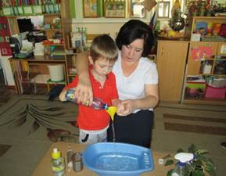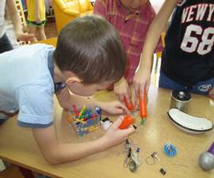
В группе оборудован уголок экспериментирования, для проведения небольших «открытий».
Работа в уголке предполагает превращение детей в «ученых», которые проводят опыты, эксперименты, наблюдения по разной тематике. Усваивается все прочно и надолго, когда ребенок слышит, видит и делает сам. Исследования предоставляют ребенку возможность самому найти ответы на вопросы «как?» и «почему?».
Оснащением уголка экспериментирования являются:
1. Приборы – помощники: увеличительные стекла, песочные часы, компас и магниты, пипетки, вата, воронки, ёмкости для воды: стеклянные ёмкости разных форм; пластиковые миски, стаканы, бутылки, мерные стаканчики, жестяные банки, пинцеты, резиновые груши, одноразовые шприцы, стеклянные палочки, стеклянные пластины, зеркала, линейки прозрачные из оргстекла, соломинки коктейльные, ватные палочки, весы, полиэтиленовые пакеты, воздушные шары, скотч, свечи, пластилин, карандаши, тетради для зарисовки опытов.
2. Природные материалы: камешки разного цвета и формы, глина, земля, крупный и мелкий песок (разный по цвету), птичьи перышки, ракушки, шишки, скорлупа орехов, кусочки коры деревьев, сухие листья, веточки, пух, мох, семена фруктов и овощей, шерсть.
3. Бросовый материал: кусочки кожи, меха, лоскутки ткани, пробки, поволока, деревянные, пластмасса, металлические предметы.
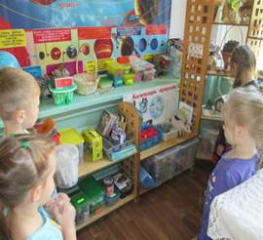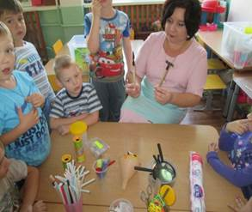
Опыты проводятся как на занятиях, так и в свободной самостоятельной и совместной деятельности.
Дети с огромным удовольствием проводят опыты с объектами неживой и живой природы: «Электрический заряд», «Воздух-невидимка», «Закваска молока», «Опыты со снегом», «Выращивание плесени», «Испытание магнита», «Вулкан», «Друзья-враги» (масло и вода), «Опыты с водой», «Скорость движения», «Танцующая виноградинка», «Огонь хороший слуга, но плохой хозяин» и др.
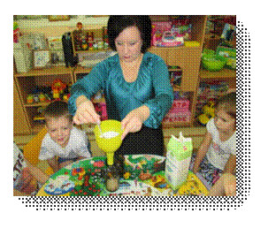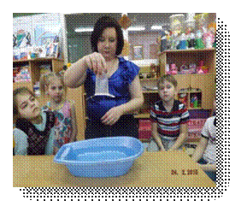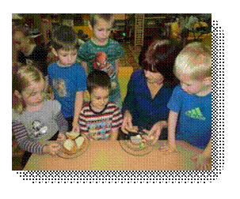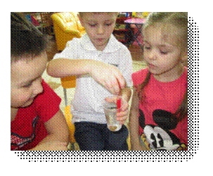
В процессе проведения опытов задействую каждого ребёнка, группы детей. Такие опыты чем-то напоминают ребятам фокусы, они необычны, а главное – ребята всё проделывают сами.
На занятиях дети учатся задавать вопросы: "Как это сделать?", обращаться с просьбами: "Давайте сделаем так", "Давайте посмотрим, что будет, если…", сравнивать два состояния одного и того же объекта и находить не только разницу, но и сходство.
Детское экспериментирование тесно связано с другими видами деятельности – наблюдением, развитием. Связь детского экспериментирования с изобразительной деятельностью двусторонняя. Чем сильнее будут развиты изобразительные способности ребёнка, тем точнее будет зарегистрирован результат природоведческого эксперимента. Не требует особого доказательства связь экспериментирования с формированием элементарных математических представлений. Во время проведения опыта постоянно возникает необходимость считать, измерять, сравнивать, определять форму и размеры.
Аналогичные взаимоотношения возникают между экспериментом и трудом. Труд может и не быть связанным с экспериментированием, но экспериментов без выполнения трудовых действий не бывает. Экспериментирование связано и с другими видами деятельности – чтением художественной литературы, с музыкальным и физическим воспитанием.
Познавательно-исследовательская деятельность пронизывает все сферы детской жизни, в том числе и игровую деятельность. Игра в исследовании часто перерастает в реальное творчество.
Наши отношения с детьми строятся на основе партнерства. При этом взрослый – не учитель-наставник, а равноправный партнер, соучастник деятельности, что позволяет ребенку проявлять собственную исследовательскую активность.
Мотивом к началу экспериментирования может послужить удивление, любопытство, выдвинутая кем-то проблема или просьба. Для поддержания интереса к экспериментированию мы используем игровую деятельность. Даем задания детям, в которых проблемные ситуации моделируются от имени сказочного героя-куклы. Эти герои «участвуют» в опытах и экспериментах, решают возникшие проблемы, приносят интересные вещи юным исследователям. Куклы вместе с детьми составляют правила работы с различными материалами, которые очень просты и легко запоминаются.
Уже сейчас видны результаты работы. Дети научились анализировать,
делать выводы, могут сами объяснить некоторые закономерности в природе. Они с большим интересом проводят опыты, сами создают условия для проведения опытов и наблюдений.
При беседах с ребятами и наблюдением за их деятельностью выявляется степень популярности и использования уголков экспериментирования, намечаются пути коррекции воспитательно-образовательного процесса.
Для того, чтобы ребенок как можно лучше познал мир, в нашей группе ведется совместная работа (воспитатель-дети-родители) по технологии экспериментальной деятельности. Реализация поставленных задач в полной мере возможна лишь при условии тесного взаимодействия детского сада и семьи. С этой целью для родителей проводятся консультации, памятки. Родители принимают активное участие в уголках экспериментирования, помогают в их оборудовании и пополнении необходимыми материалами, способствуют удовлетворению познавательных интересов экспериментированием в домашних условиях.
В процессе экспериментирования дошкольник получает возможность удовлетворить присущую ему любознательность, почувствовать себя учёным, исследователем, первооткрывателем.

